〇 完 成 写 真
（令和５年１月８日）

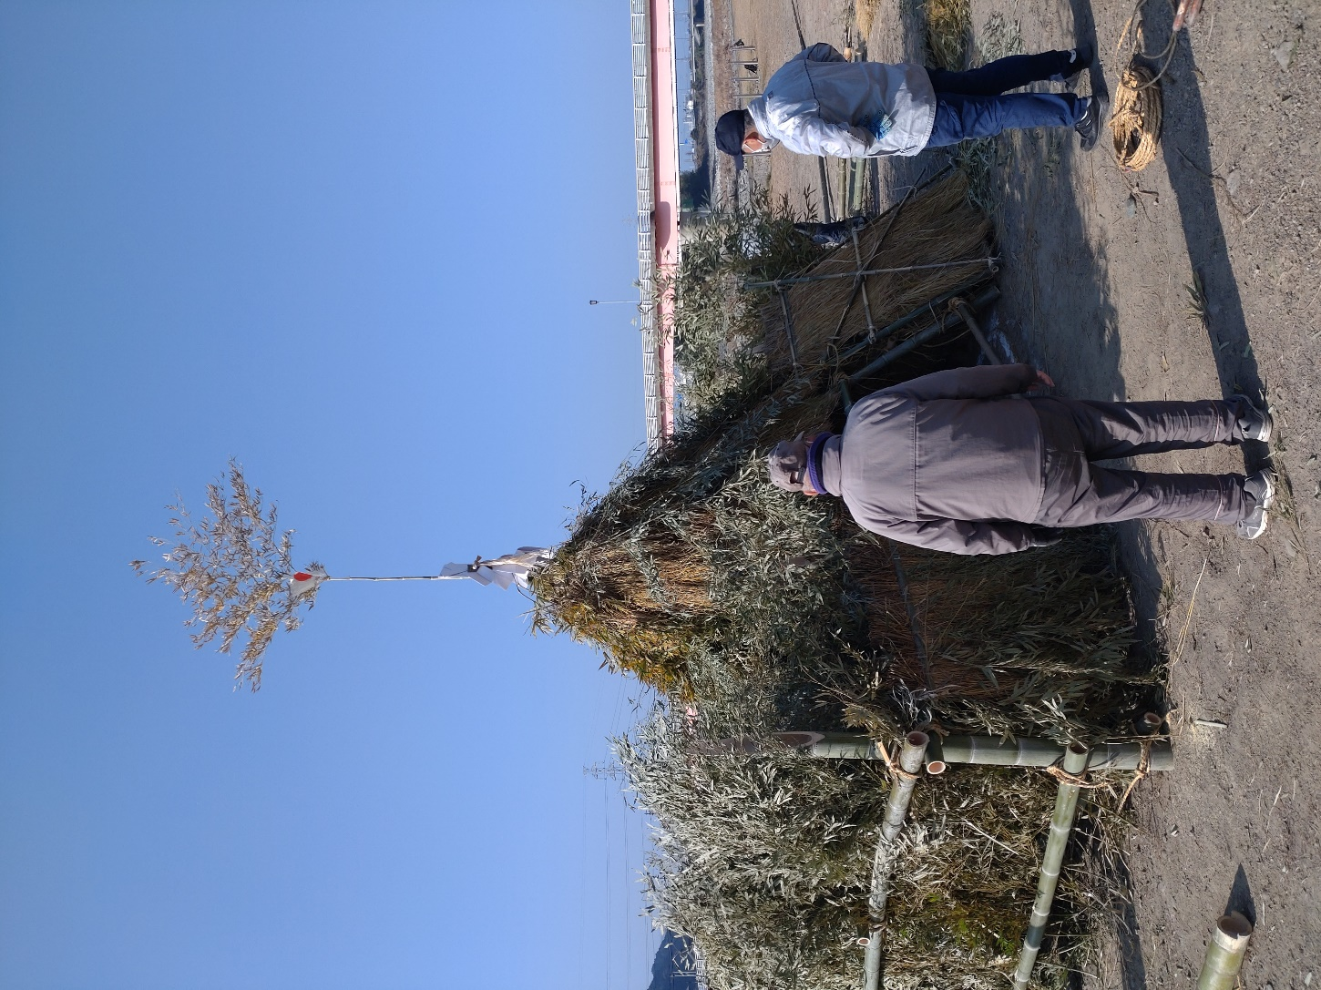

〇 行 事 及 び 原 状 復 帰 写 真
（令和５年１月１５日）

